ВТОРНИК
 | Предмет | Тема урока | Материал | Домашнее задание
1 | Англ. Яз  9:00 – 9:30 |  | https://puzzle-english.com/exercise/days_of_the_week  1. Перейти по ссылке.  2. Посмотреть видеоурок.  3. Просмотреть слова и выражения после урока (промотать ниже урока). Обратите внимание: слова и фразы нужно прослушивать (нажать на значок «динамик»). Повторять вслух, желательно несколько раз.  4. Переключить на «ознакомиться с фразами». Прочитать каждую фразу вслух. Прослушивать фразы, нажимая на значок «наушники», повторять за диктором вслух.  5. Выполнить задание - собрать фразы из пазлов (жёлтая кнопка «начать задание»). | 6. Сделать скриншот «задание выполнено», прислать мне, подписав, чьё это задание на +79193773311 в WhatsApp, на электронную почту 79193773311@mail.ru
2 | Русский язык  9:40 – 10:10 | Что такое текст-описание? Какова в нем роль прилагательных? | Видео урока  https://resh.edu.ru/subject/lesson/3601/start/220598/  классная работа ниже таблицы | Учебник Стр. 96, правило читать стр.98, упр.169(п)
3 | АФК  10:20 – 10:50 | «Физические упражнения и естественные движения и передвижения» | Сделайте зарядку! Физкультминутка по ссылке: https://www.youtube.com/watch?v=8wwfctNx0GI&list=PL22nb2vEEQlecXzqfV9OouOwVbiL4P9PZ&index=3  Перейдите по ссылке: https://resh.edu.ru/subject/lesson/4193/main/224768/  Просмотрите видеоматериал в разделе «Основная часть».  Выполните задания:  1. Ответьте на вопрос: «Что такое здоровый образ жизни».  2. Снимите видео / фото, как выполняете любимые физические упражнения дома.  3. Ответьте на вопрос: «Из каких исходных положений можно выполнять физические упражнения?» | Выполненные задания скинуть кл. рук. на эл.почту
4 | Математика  11:10 – 11:40 | Связь между компонентами и результатом действия умножения | Видео урока  https://resh.edu.ru/subject/lesson/4302/start/213367/  классная работа на сайте учи.ру (появятся задания на 1 день) | Учебник стр. 72 правило вверху страницы разобрать  Стр. 72, №1 (п)
5 | Технология  11:50 – 12:20 | Задание к урокам технологии.  20-24 апреля.  Техника лепки в декоративно-художественных работах. | Повторить барельеф, горельеф.  Посмотреть презентации:  Барельеф. Работа из пластилина.  https://nsportal.ru/nachalnaya-shkola/tekhnologiya/20..  Барельеф, горельеф.  https://intolimp.org/publication/priezientatsiia-po-t..  Изделие: медаль ко дню Победы в технике барельеф.  Порядок работы:  1. Выполнить эскиз (набросок).  2. Продумать цветовое решение.  3. Работу лучше выполнить на картонной основе. Вырезать основу.  4. Выполнить растяжку пластилином на основе.  5. Процарапать стекой контур изображения.  6. Пластилином другого цвета вылепить барельеф. Изображение внутри контура сделать выпуклым. Небольшие кусочки пластилина примазать к основе, добиваясь нужной высоты. Работу подписать и сфотографировать. | Фото работы отправить на почту классного руководителя 24.04.2020г

Русский язык
21 апреля
Классная работа
№1 (устно)
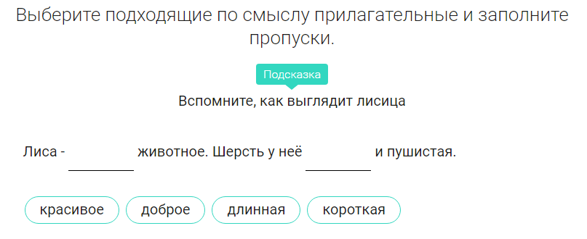
№2 (письменно)
